Mini-blog Project

Articles • Comments • Replies

Author:
Kiril Kocherov 61971 grupa 1
Deployed app: https://mini-blog-70wq.onrender.com/
GitHub: https://github.com/bbbteam228/mini-blog

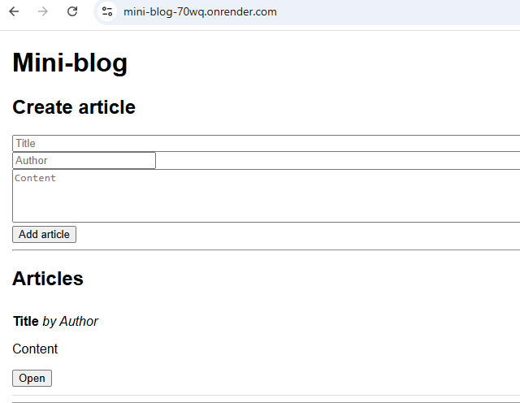

Cel projektu:
Działająca aplikacja internetowa (Mini-blog), która obsługuje:
- Dodawanie artykułów
- Przeglądanie listy artykułów i szczegółów
- Dodawanie komentarzy
- Dodawanie odpowiedzi na komentarze

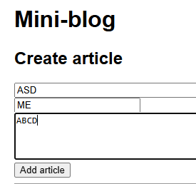

Główne funkcjonalności:
Artykuły
- Utwórz nowy artykuł (tytuł, treść, autor)
- Lista wszystkich artykułów
- Zobacz szczegóły artykułu
Uwagi
- Dodaj komentarz pod artykułem
Odpowiedzi
- Dodaj odpowiedź na dowolny komentarz
- Odpowiedzi wyświetlane z wcięciem

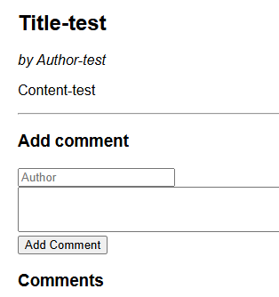

Przegląd architektury
Frontend: waniliowy JavaScript + HTML/CSS
Backend: Node.js (Express)
Baza danych: SQLite (baza danych oparta na plikach)
Hosting: Renderuj usługę internetową
Frontend komunikuje się z backendem poprzez punkty końcowe API REST

